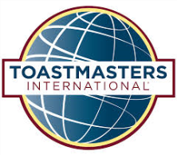

Most Improved member

Presented to
TM.

Yokohama Hiyoshi Toastmasters Club

TMOE

Date ,

